Référent Région Auvergne : Arnaud VILLAUME - Carsat Auvergne
arnaud.villaume@carsat-auvergne.fr / Tel : 04 73 42 89 67

1 - Le Pôle VIVA Lab est le résultat d’un partenariat entre :
- l’Assurance retraite (Cnav et réseau des Carsat)
- la MSA,
- l’Agirc-Arrco,
- la Banque des Territoires,
- France Active

2- L’objectif est de soutenir l’innovation dans le champ de la prévention des retraités autonomes.

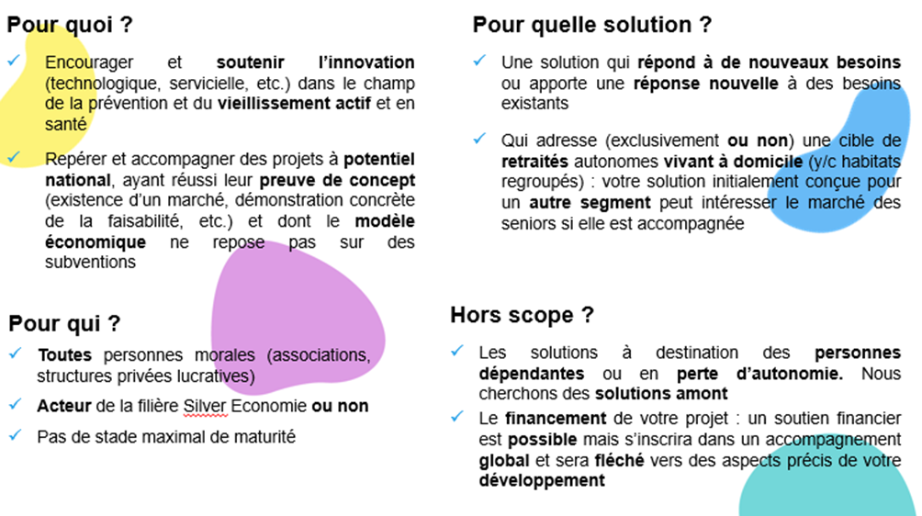

VIVA Lab repère et accompagne des solutions servicielles, technologiques, à potentiel national ayant réussi leur preuve de concept (validation de la faisabilité, de l’existence d’un marché, première expérience réussie, etc.).
Appréciation de la preuve de concept
La preuve de concept est un moyen de prouver la faisabilité d’un nouveau produit ou service, de valider l’existence d’un marché. La preuve du concept est constituée de tous les éléments qui prouvent qu’une idée peut devenir un projet viable. Concrètement :
- Étude consommateurs : tests du produit ou du service en conditions réelles.
- Enquête de satisfaction : récolter des retours/avis de la part de la cible.
- Étude de marché : qui sont les concurrents ? quelles sont les opportunités ? les menaces ?
- Version bêta/expérimentation : valider le fonctionnement de cette version et effectuer les ajustements nécessaires.
VIVA Lab se positionne en accompagnement des solutions ayant une preuve de concept réussie.

3 – L’accompagnement proposé
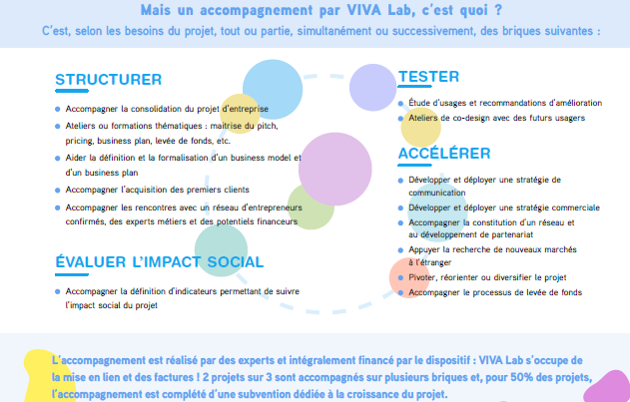

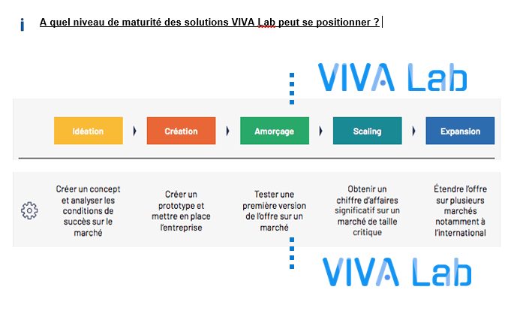
Proposition de 2 programmes selon votre stade de maturité :
- Le programme « Accès au marché »
- Le programme « Accélération »

4 – Comment intégrer VIVA Lab ?

Les projets éligibles sont étudiés dans un premier temps au niveau Auvergnat puis transmis au niveau national pour examen définitif.

Pour candidater, vous voudrez bien communiquer dans un premier temps :
- la fiche identité et le pré-diagnostic, ci-joints, complétés
- tout document de présentation synthétique éventuellement disponible (plaquettes, vidéos)

En fonction, des éléments que vous apporterez, votre projet pourra être présenté à la Coordination Locale Silver Autonomie, déclinaison locale du VIVA Lab composée de représentants des membres fondateurs, et le cas échéant auditionné pour valider votre éligibilité.

FICHE IDENTITE

Nom du projet
Nom du porteur
Type de porteur (association, société anonyme, etc.)
Représentant légal
Contact (Nom, prénom, mail et téléphone)
Adresse siège social
Date de création
Résumé du projet
Le projet est-il déjà accompagné ou a-t-il été accompagné via un autre dispositif ?
Décrire les objectifs poursuivis par le projet
Modèle économique envisagé et marché cible identifié
Etat d’avancement du projet (choisir l’une des options ci-dessous)
La solution est en cours de développement
Une première version de la solution est finalisée et en cours de test en version « beta »
La mise sur le marché est imminente (préciser date prévue)
La solution est sur le marché
Besoin d’accompagnement perçu par le porteur (structuration du projet, test, accès marché, etc.)
- Présentation du porteur

PRE-DIAGNOSTIC

Les réponses aux questions ci-dessous doivent être fondées et soutenues par des éléments de preuve et/ou une démonstration convaincante. Il peut s’agir de benchmark de solutions existantes, roadmap stratégiques, études de marché, revue de littérature scientifique, CV des hommes clés du projet, lettre d’engagement de partenaires, etc.
*Selon le niveau de maturité du projet évalué, certaines catégories de la grille ci-dessous ne sont pas pertinentes.

Questions

1 - Adéquation avec les orientations et les objectifs de VIVALAB

La proposition de valeur du projet est-elle clairement définie ? Quelle est-elle ?

Quel est le public visé par le projet ? Correspond-il aux catégories GIR 5 ou 6, vivant à domicile ou en lieu de vie collectif ?

La « preuve de concept » de la solution est-elle validée ? (= ensemble des éléments qui assurent la viabilité du projet en validant notamment l’existence d’un marché, l’utilité perçue du produit/service, le scénario d’usages, et prouvant in fine la faisabilité du projet)

Sur quelles hypothèses le modèle économique est fondé ? (Qui paye le service, à quel horizon la structure projette d’être rentable, etc.)

2 -Réponse à une problématique réelle

Quelle problématique/quel besoin le projet vise-t-il précisément ?

Quels sont les constats/diagnostics réalisés par vos soins et/ou après un état de l’art (revue de littérature) qui démontrent les manques actuels ?

A quelles études peut-on se référer pour justifier l’impact du projet ? Un spécialiste (gérontologue, ergothérapeute, sociologue, comité scientifique…) a-t-il confirmé les bienfaits de votre solution ?

Quelle taille de marché représente le public visé ?

Quelles distinctions (ou prix) la structure a-t-elle déjà obtenue ?

3 - Adéquation avec le besoin réel du public cible

Le projet a-t-il été co-conçu initialement avec des futurs usagers ?

L’avez-vous testé/expérimenté en conditions réelles ? sur combien de personnes ? Pouvons-nous avoir accès aux analyses et résultats ?

L’avez-vous fait évoluer en fonction de leurs retours ? Comment ?

Comment a été prise en compte l’ergonomie du produit, son poids, sa facilité d’utilisation ?

De quel niveau d’assistance l’usager aura-t-il besoin pour utiliser le dispositif / pourra-t-il l’utiliser en autonomie ?

Pour les produits digitaux, l’interopérabilité a-t-elle été prise en compte ? La solution peut-elle être utilisée sur différents outils ?

La solution est-elle financièrement accessible pour tous les publics ? En cas de solution onéreuse, des solutions sont-elles envisagées pour la rendre accessible à tous les publics ?

Par qui et comment le produit/service sera distribué ?

4 - Caractère différenciant du projet

Des solutions similaires existent-elles ?

La solution innove-t-elle/se différencie-t-elle sur un aspect particulier ? (Technologie, usage, service, prix, mode de distribution, etc.)

Diriez-vous que le projet est différent des projets récemment examinés / connus par les partenaires du territoire ?

Si votre projet est retenu par le niveau national, quels seraient les types d’accompagnement souhaités ?

- Choisir le programme (1 accès au marché ou 2 accélération)
- Eventuelles « briques » d’accompagnement supplémentaires

Choix du programme | Prestation | Cocher  si nécessaire
Accès au marché | Proposition de valeur : consolider l’hypothèse de problème marché et la proposition de valeur, les cibles et attentes, taille du marché, règlementation, concurrence, prescripteurs, distributeurs, financeurs
 | Marketing : Définir la stratégie produit, tarifaire, de distribution et la politique de communication. Valider ou invalider la propension à payer.
 | Modèle économique et gestion de l’entreprise : affiner le pricing, actualiser et formaliser le business model, structurer les indicateurs de gestion économique de l’entreprise
 | Communication : élaborer une stratégie de communication. Elaboration et formalisation du pitch deck. Accompagnement à la prise de parole en public (clients, investisseurs).
 | Juridique : forfait de 12h de consultation juridique (exemples : choix du statut, pacte d’associés, CGV/CGU, propriété intellectuelle, premières embauches, aides publiques, etc.)
 | Commercialisation : définir une stratégie de prospection, développer la traction commerciale, réaliser des mises en relation qualifiées.
 | Business plan : formaliser le business plan
 | RH : bilan de compétences & soft skills des fondateurs : se connaitre pour mieux s’entourer
 | Levée de fonds : Soutien juridique et comptable au processus de levée de fonds. Rédaction du pitch deck. Mise en relation qualifiée avec des investisseurs privés et ou publics (yc orienter vers les aides publiques appropriées)
 | Kick off et bilan : réunion de lancement, réunion de bilan, rédaction et remise des livrables. Les caisses locales (référents locaux VIVA Lab) seront invitées à participer à ces échanges.

Choix du programme | Prestation | Cocher  si nécessaire
Accélération | Modèle économique : adapter le modèle à la traction commerciale et à la croissance de l’entreprise. Outiller la gestion financière de l’entreprise.
 | Communication : mise à jour de la stratégie de communication et augmenter la visibilité du produit /service.
 | Marketing : adapter la stratégie marketing à la croissance de l’entreprise (produit, prix, distribution, communication) afin d’accélérer la pénétration du marché.
 | Commercialisation : adapter et outiller la stratégie de prospection. Accélérer la traction commerciale. Organiser des mises en relation qualifiées avec des grands comptes (clients, prescripteurs, distributeurs, etc.)
 | Juridique : forfait de 12h de consultation juridique (exemples : évolution du service, CGV/CGU, etc.)
 | Ressources humaines : bilan de compétences & soft skills des fondateurs : se connaitre pour mieux s’entourer. Accompagner l’organisation au développement de l’entreprise (profils, méthodes et supports de recrutements, contrats, salaires, aides publiques, etc.).
 | Levée de fonds : Orienter vers les aides publiques appropriées. Soutien juridique et comptable au processus de levée de fonds. Rédaction du pitch deck. Mise en relation qualifiée avec des investisseurs privés et ou publics.
 | Kick off et bilan : réunion de lancement, réunion de bilan, rédaction et remise des livrables. Les caisses locales (référents locaux VIVA Lab) seront invitées à participer à ces échanges.

Type d’accompagnement | Prestation | Cocher si nécessaire
Tech & Expérience utilisateur (UX) | Analyser la maturité technologique, conseiller et accompagner les développements techniques du projet (assistance à maitrise d’ouvrage) : identifier les priorités fonctionnelles (développement, progiciel, etc.), formalisation d’une road map technique, écriture d’un cahier des charges et aide à la décision, formation, suivi des développements
 | Test en conditions réelles auprès d’un panel d’usagers représentatif du marché ciblé (sexe, âge, niveau de ressources, etc.) avec rapport d’expérimentation et recommandations d’améliorations (adaptation au marché cible, ergonomie, sécurité, fonctionnement technique et/ou technologique, etc.). Valider ou invalider la propension à payer et la stratégie tarifaire.
 | Réunir un panel de professionnels (8 personnes à minima : Résidence autonomie, SAAD, EHPAD, collectivités, professionnels de santé, etc.) représentatif du marché ciblé afin qu’ils testent le produit/le service, formulent des recommandations (utilité, prix, concurrence, qualité de la communication, de la présentation du produit, etc.) + temps d’échanges avec le porteur de projet. Valider ou invalider la propension à payer et la stratégie tarifaire.
Mesurer l’impact | Suivi de l’impact : doter le porteur de projet d’outils lui permettant de suivre son impact social sur le long-terme (établissement d’objectifs, définition d’indicateurs de suivi, d’un référentiel d’évaluation, etc. et mise en place d’une logique d’auto-évaluation). Des indicateurs propres à chaque projet doivent être identifiés.
 | Estimer et documenter l’impact de l’accompagnement de VIVA Lab sur le développement des projets accompagnés.
 | Kick off et bilan : réunion de lancement, réunion de bilan, rédaction et remise des livrables. Les caisses locales (référents locaux VIVA Lab) seront invitées à participer à ces échanges.
Relations presse | Développer les relations presse (médias offline et online) des entreprises accompagnées par VIVA Lab sur une durée de 6 mois
 | Kick off et bilan : réunion de lancement & réunion de bilan de l’accompagnement.
Accompagner l’évaluation de l’impact social | Mentorer le projet sur une durée de 18 mois (2h/3mois soit 12 heures)
 | Bilan : transmission d’un bilan attestant de la tenue et de la qualité de l’accompagnement

Liste des pièces à fournir lors de la candidature définitive
- Pièces nécessaires aux diagnostics à fournir à la candidature :

- Fiche identité/diagnostic selon modèle
- Document de présentation du projet intégrant au minimum : le contexte, les objectifs, la description de la solution, l’environnement légal (et stratégie de propriété intellectuelle), l’intégration territoriale, le public et marché cible, une présentation de l’équipe, une présentation des partenaires et les perspectives du projet
- Business model & Business plan sur trois ans
- Justificatifs du plan d’affaires (carnet de commande, lettres d’intention, notifications des subventions d’exploitation …)
- Etude concurrentielle et benchmark des solutions similaires ou proches
- Organigramme et CV des fondateurs et directeurs de la structure
- Document officiel présentant la liste des membres du Conseil d’Administration
- Ventilation du capital social (pour les sociétés commerciales)
- Le plus récent rapport d’activité
- Le budget prévisionnel de l’année 2023
- Détail du programme d’investissements
- Les documents comptables de l’année 2022 (compte de résultat et bilan détaillés)

- Pièces administratives complémentaires à joindre au dossier de candidature :

- pour les associations :
- l’extrait de déclaration de l’association au Journal Officiel,
- les statuts et éventuellement le règlement intérieur,
- la liste des personnes chargées de l’administration de la structure régulièrement déclarée (composition du conseil, du bureau,…)
- une attestation de paiement émanant de l’organisme de protection sociale chargé du recouvrement des cotisations et des contributions sociales datant de moins de six mois,
- un relevé d'identité bancaire ou postal original (RIB ou RIP),
- si le présent dossier n’est pas signé par le représentant légal, le pouvoir donné au signataire.

- pour les travailleurs indépendants :
- la déclaration d’enregistrement à l’URSSAF ou notification d’affiliation au régime d’auto-entrepreneur,
- une attestation de paiement émanant de l’organisme de protection sociale chargé du recouvrement des cotisations et des contributions sociales datant de moins de six mois,
- l’inscription au répertoire des entreprises et des établissements (SIRENE),
- attestation fiscale de l’URSSAF du régime d’auto-entrepreneur,
- un relevé d'identité bancaire ou postal original (RIB ou RIP),

- pour les établissements publics, les collectivités locales et territoriales :
- le procès-verbal de délibération de l’instance politique,
- un relevé d'identité bancaire ou postal original (RIB ou RIP),
- si le présent dossier n’est pas signé par le représentant légal, le pouvoir donné au signataire.

- pour les sociétés commerciales :
- Kbis,
- les statuts et éventuellement le règlement intérieur,
- une attestation de paiement émanant de l’organisme de protection sociale chargé du recouvrement des cotisations et des contributions sociales datant de moins de six mois,
- un relevé d'identité bancaire ou postal original (RIB ou RIP),
- si le présent dossier n’est pas signé par le représentant légal, le pouvoir donné au signataire.

